

**МИНОБРНАУКИ РОССИИ**

**федеральное государственное автономное образовательное учреждение**

**высшего образования**

**«Московский государственный технологический университет «СТАНКИН»**

**(ФГАОУ ВО «МГТУ «СТАНКИН»)**

|  |  |
| --- | --- |
| **Институт информационных технологий** | **Кафедра информационных систем** |

**Отчет по лабораторной работе №2**

по дисциплине «Основы проектирования и разработки Web-приложений»

Вариант: 15

Макет: 2

Направление подготовки: 09.03.03 «Прикладная информатика»

Преподаватель:

Подвигина Е.А. к. пед. н, доцент

________________________ ______________________________

Оценка Подпись Дата

Студент:

Наумов Д.А. ______________________________

Подпись Дата

Группа ИДБ-22-10

Москва, 2025

**Оглавление**

Цель 2

Мой вариант 2

Задание №1 2

Задание №2 2

Выполнение лабораторной работы 3

Единство и эстетичность оформления 3

Страница для отзывов 5

Страница с формой регистрации 5

Поиск на сайте 6

Заключение 6

# Цель

Закрепление теоретических знаний и приобретение практических навыков создания Web-сайтов с использованием элементов дизайна CSS и языка HTML.

# Мой вариант

Вариант 15: Персона (салон красоты);

Макет 2:

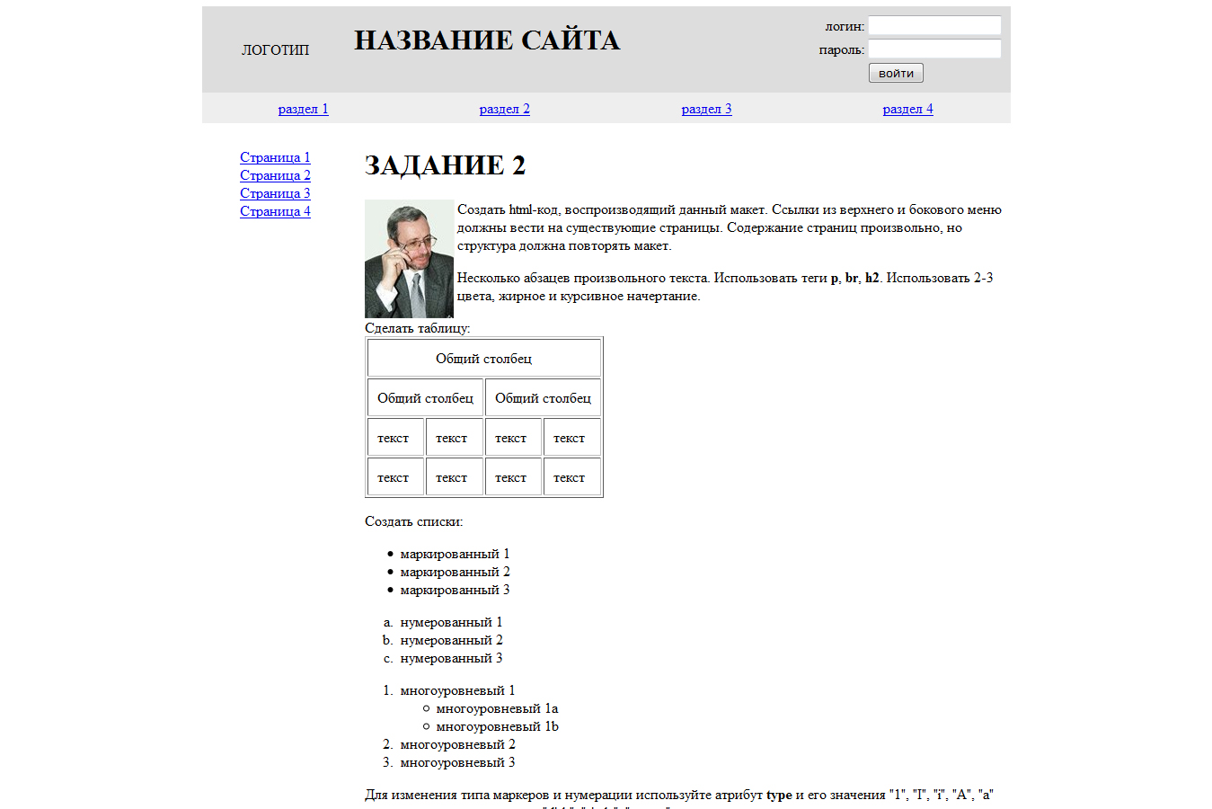

# Задание №1

На ранее созданном Web-сайте нужно добиться единства и эстетичности оформления, применяя стили CSS.

# Задание №2

На ранее созданном сайте должно быть представлено текстовое поле, в которое пользователь должен ввести первую букву названия товара или услуги. Программа должна реализовать поиск требуемого и предоставить пользователю всю необходимую информацию о выбранном товаре или услуге.

# Выполнение лабораторной работы

## Единство и эстетичность оформления

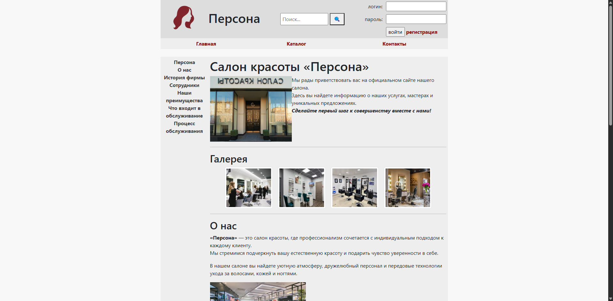

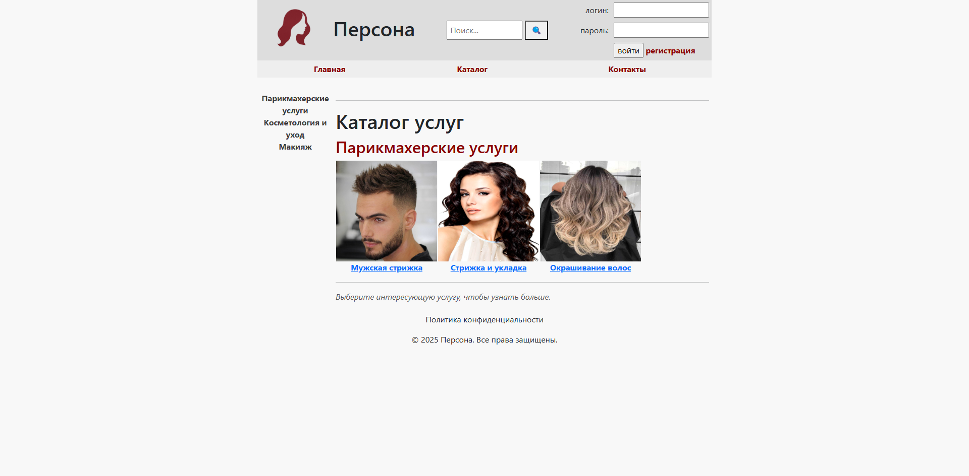

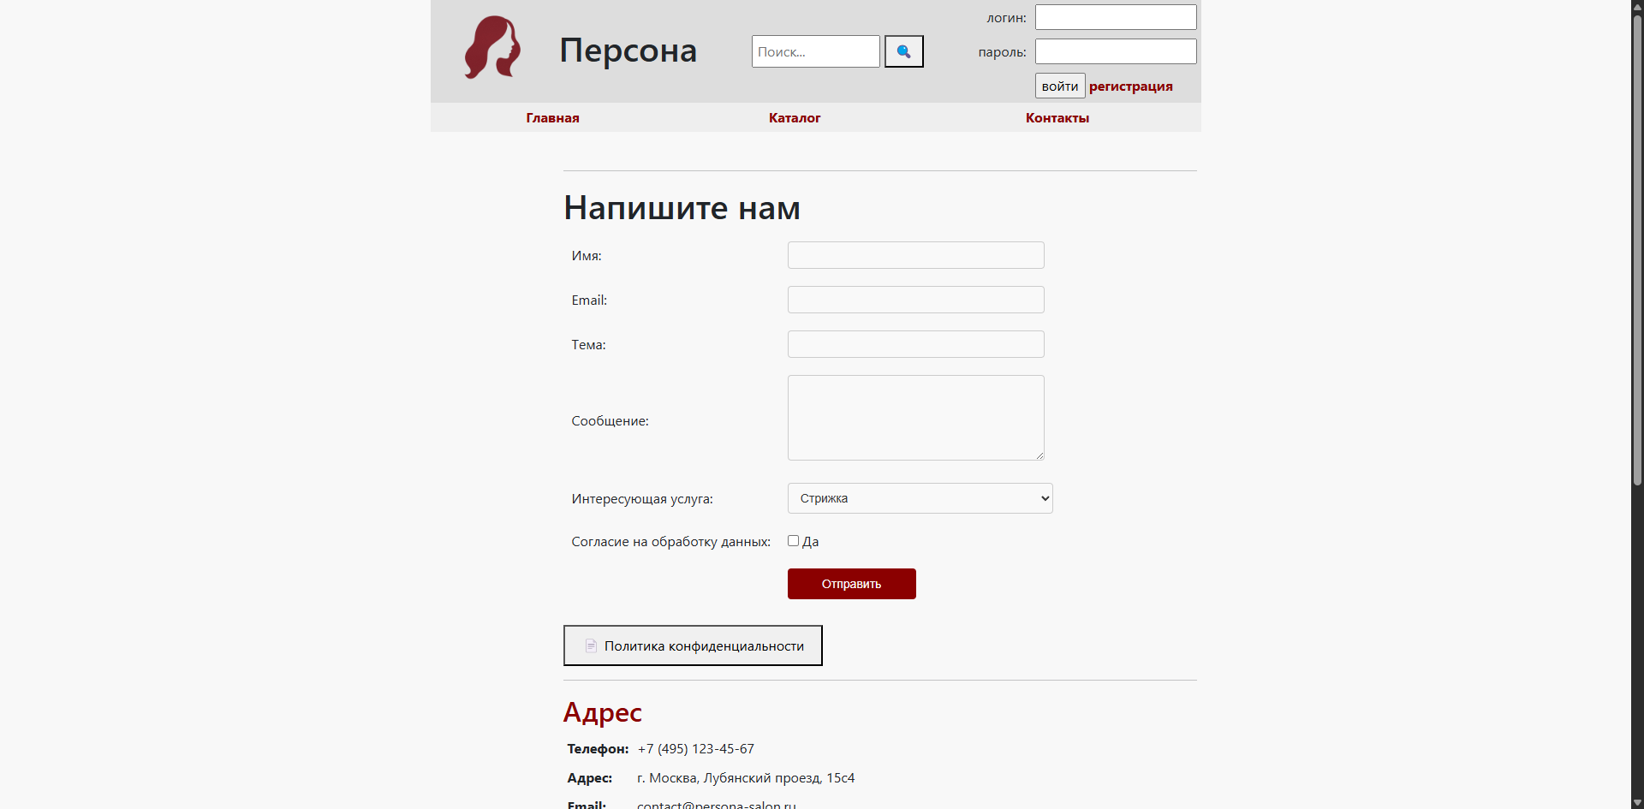

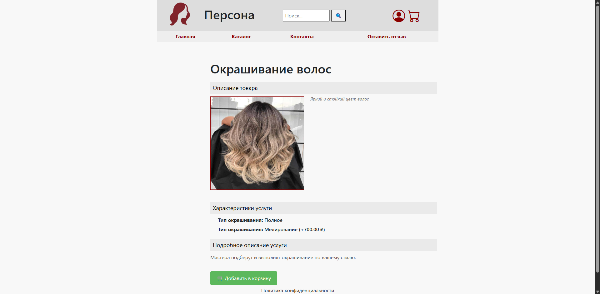

Можно заметить, что страницы оформлены в едином стиле, есть соответствие брендбуку компании, а также выполнены необходимы по заданию настройки стилей. Присутствует навигация и форма для поиска

## Страница для отзывов

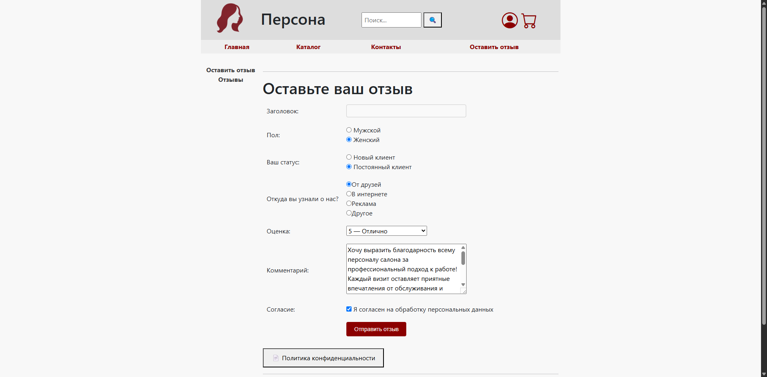

Страница для отзывов добавлена по заданию, реализованы все необходимые элементы

## Страница с формой регистрации

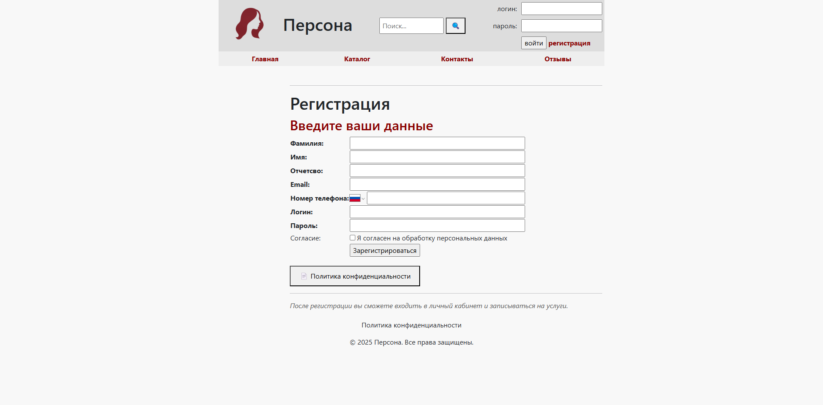

Страница реализована заранее, для использования при дальнейшем развитии сайта

## Поиск на сайте

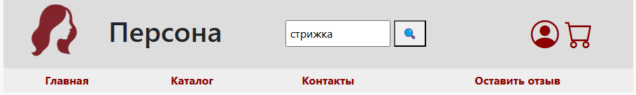

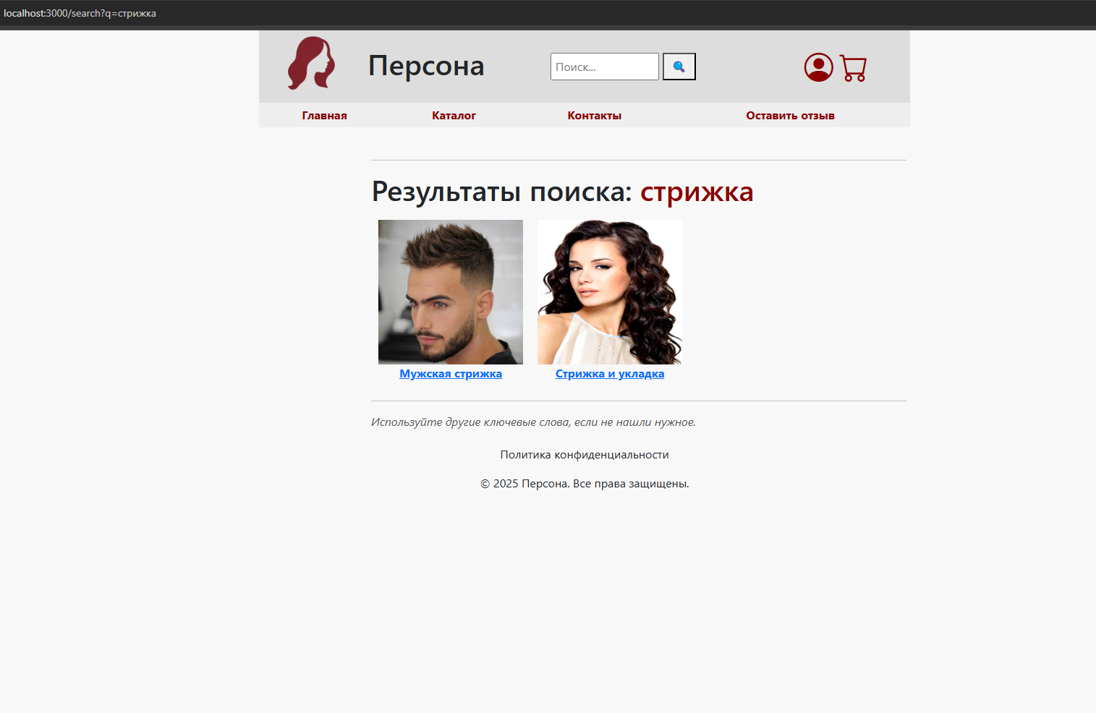

В рамках задания №2 реализован рабочий поиск по услугам на сайте

# Заключение

В рамках задания №1 сайт был приведен к единому стилю, подобраны подходящие цвета и размеры. В рамках задания №2 реализована форма поиска. Также были реализованы остальные необходимые формы (регистрации и авторизации, отзывов, …)